锑业VIP周刊

（7.15-7.19）

目 录

价格行情 2
MB锑近期走势 2
欧洲鹿特丹金属锑近期走势 3
国内2#锑锭近期走势 4
国内氧化锑近期走势 5
新闻动态 5
湖南将用半年时间整治涉水、气、重金属污染企业 5
我国加强稀土钨锑等优势战略矿产资源保护 5
巍山不断做优做强锑矿产业 6
娄底市2013年前6月氧化锑出口同比减少 6
分析预测 6
参与人士理性看待锑价反弹 6

联系我们：
北京创意坊科技有限公司
地址：北京市朝阳区高碑店盛世龙源12号楼
邮编：100022
总机：+86-10-58303333

价格行情

MB锑近期走势
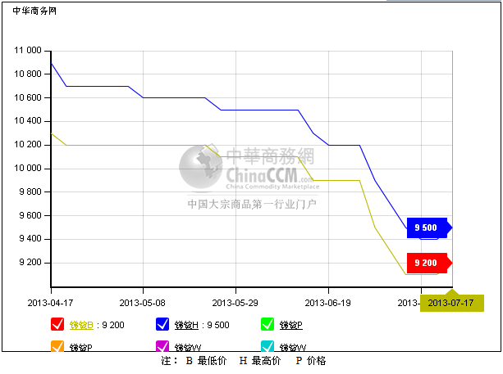

欧洲鹿特丹金属锑近期走势
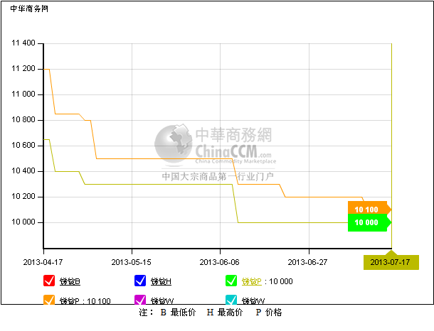

国内2#锑锭近期走势
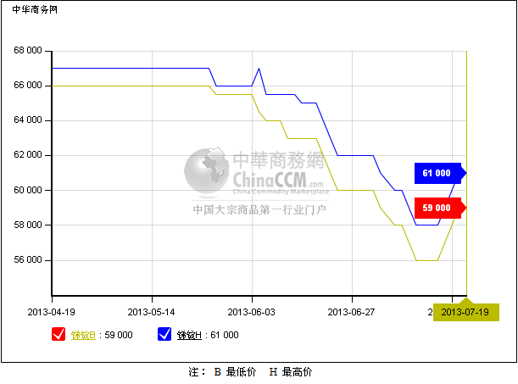

国内氧化锑近期走势
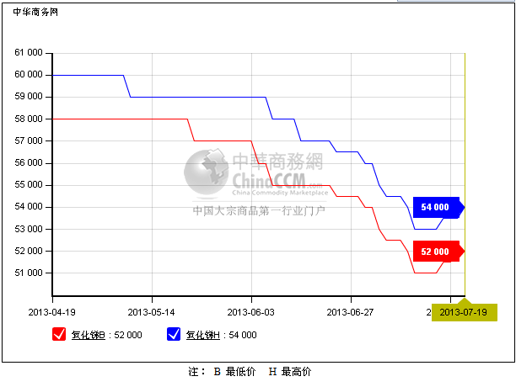

新闻动态

湖南将用半年时间整治涉水、气、重金属污染企业
要对全省涉锑采选和冶炼企业开展全面整治，查清涉锑企业执行环保法律法规情况及污染物排放情况，对环境违法行为依法查处，并监督企业整改到位，对未取得有关手续的非法企业和污染严重、整治无望的企业建议政府关闭，促进涉锑行业结构调整，严肃查处蚀刻液、含重金属污泥等危险废物贮存、转移、处置中的违法行为。

我国加强稀土钨锑等优势战略矿产资源保护
我国的优势战略矿产资源大致包括稀土、钒、钨、钛、钽、锡、石墨、钼、铌、锑等，在国民经济中发挥着巨大作用。然而目前，这些资源却面临非常严峻的形势。为了应对这一不利局面，近年来，我国政府采取了包括开采保护、产量限制、产业调控、技术创新、出口配额等一系列措施。

巍山不断做优做强锑矿产业
巍山县目前已探明C+D级锑矿储量9.25万吨，占全省锑矿资源保有储量的10.5%，是云南省第二大锑矿产地。“十二五”期间，巍山县不断做优做强做大锑矿产业，重点发展精锑产品，建设年产锑白1万吨、精锑1万吨、锑氧粉1万吨的精深加工基地。

娄底市2013年前6月氧化锑出口同比减少
1-6月，全市完成进出口总额70022万美元，排全省第六位，同比下降20.77%，其中进口60399万美元，排全省第 三位，同比下降16.77%其中铁矿石、煤炭进口减少，钢材出口减少，氧化锑出口价格下跌。1-6月份出口氧化锑4858吨，同比减少183吨，出口金额4677万美元，同比减少816万美元。

分析预测

参与人士理性看待锑价反弹
中商网讯：本周（7.15-7.19）有消息称，基于锑市跌无止期的困境，已有人为止损的必要。日前中国五矿已开始对市场锑锭展开收购，以减轻民资压力保证锑锭价格。受此利好提振，本周锑锭市场价格呈触底反弹行情。
周末2#锑完税报价在59000-61000元/吨，反弹幅度3000元/吨。2#锑税前报价在51000元/吨左右。周三MB锑价也乐观上扬，涨幅100美元/吨。锑锭出口FOB价格则仍保持在8800美元/吨附近。
氧化锑市场也跟随原料价格调涨。目前国内氧化锑价格在52000-54000元/吨，折合出口FOB价格在8700-8900美元/吨。平均涨幅2000元/吨。厂家表示需求有限，成交改善不大，短期继续跟随原料价格调整。
锑矿税前成交在3.4-3.6万元/吨以及完税4.2-4.5万元/吨。锑矿进口减少，加上近期下游需求仍偏弱，供应面开工恢复仍将延后。
锑价上涨后市场氛围转为乐观，但大部分参与人士仍保持理性，认为目前确实有人为止损的需要，但是需求支撑不强，人为助力恐较难持久，对于后市仍保持谨慎观望。

